FERIAL RACE

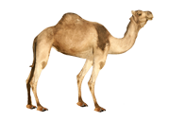

Victor de la Rocha

Yeray Pérez

Índice

1. Diagramas UML

2. Storyboard

3. Tutorial

4. Descripción y características

5. Gestión del proyecto

Annexo

1. Cambios finales

**1. Diagramas UML**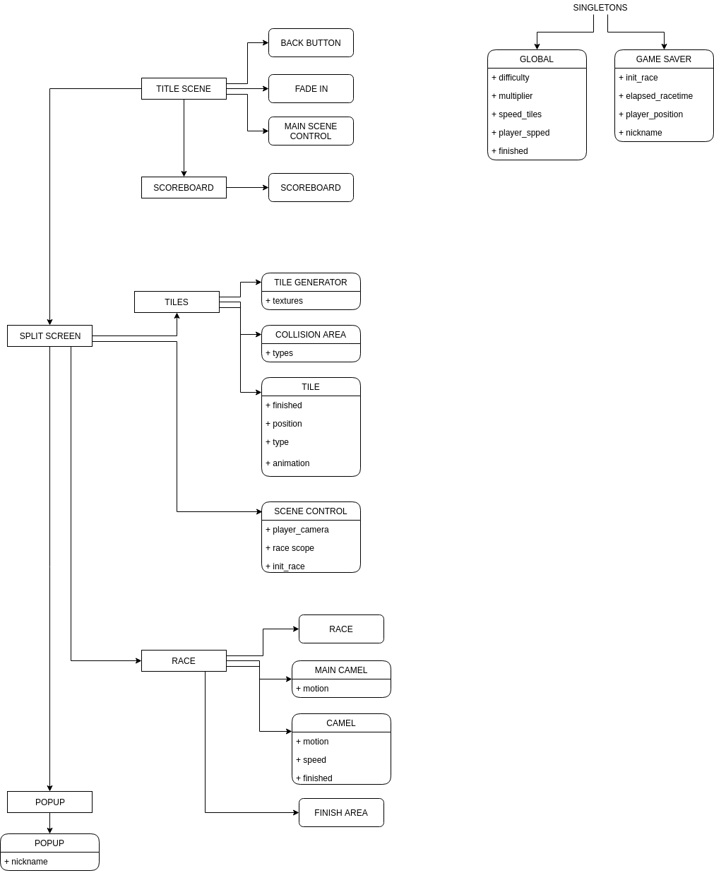

**2. StoryBoard**

A continuación entregamos el *storyboard* de nuestro juego, donde se pueden ver las diferentes escenas que tiene.

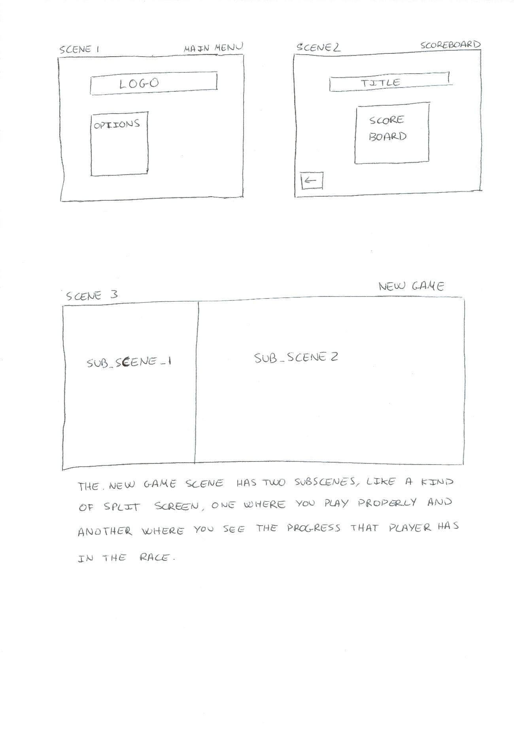

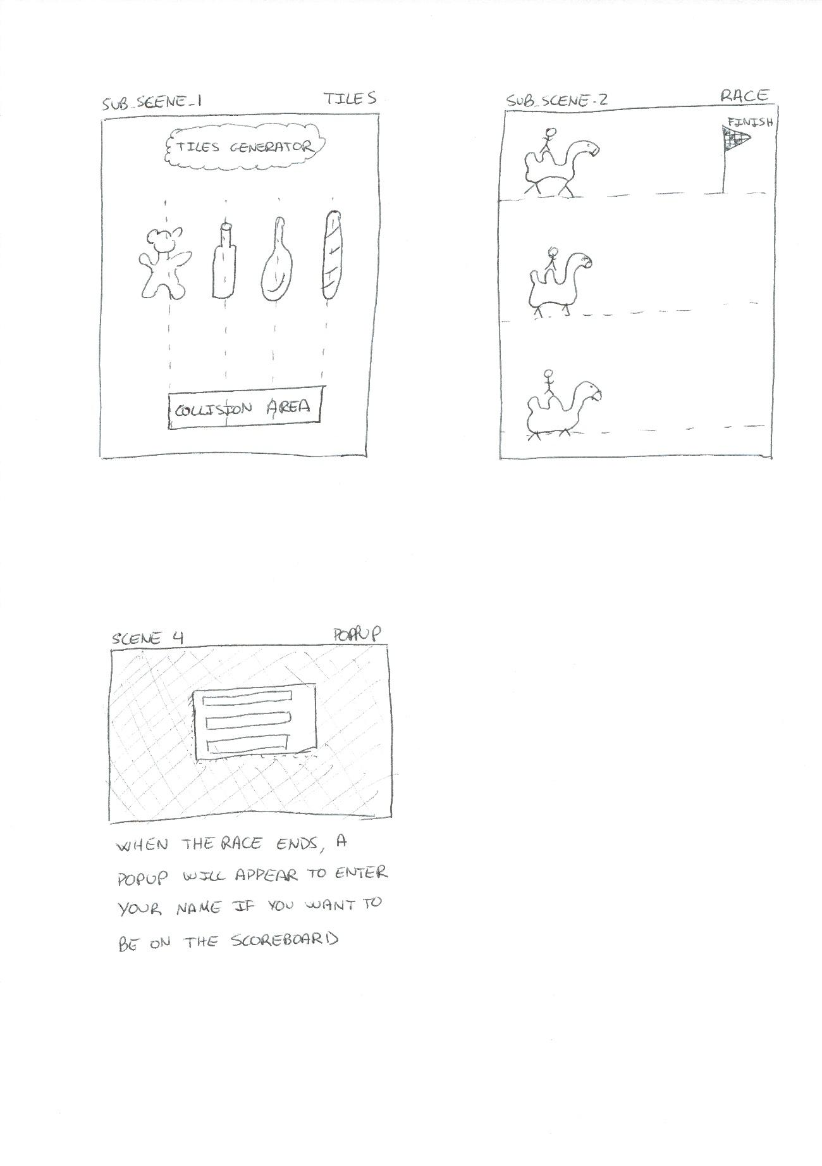

**3. Tutorial**

El funcionamiento de este juego es bastante sencillo y no requiere experiencia previa.

El jugador tendrá que intentar recorrer en una carrera montado en un camello una distancia definida; para avanzar tendrá que jugar con las teclas “A”, “S”, “D” y “F” las cuáles tendrá que apretar en el momento que cualquier objeto que caiga pase por una zona definida en la pantalla.

Contra más aciertos tenga el jugador apretando las teclas, la velocidad de su camello se irá incrementando y la dificultad del juego también.

Dejamos también un vídeo donde se ve el funcionamiento del juego, se puede ver pulsando aquí.

**¡INTENTA SER HÁBIL Y RÁPIDO!**

**4. Descripción y características**

Por un lado tenemos SFX, cómo son música *in-game*, animaciones de movimiento para los camellos así como animaciones de destrucción para los objetos que caen.

En lo técnico, hay que destacar que usamos delta para que en cualquier dispositivo la velocidad sea la misma de nuestros camellos.

Por el otro, sobre las características lógicas del juego, tenemos lo siguiente:

* Un sistema para que la dificultad se vaya incrementando con la habilidad del jugador. Cada vez la caída de objetos serás más rápida y más difícil para el jugador.
* Un sistema de caída de objetos para hacer combos. El jugador verá cómo en momentos dados tendrá que apretar más de una tecla.
* Generamos los camellos oponentes de forma dinámica, así como los objetos que van cayendo en nuestra pantalla.

Respecto a la persistencia de datos, guardamos y leemos los datos del *scoreboard* de un fichero JSON que procesamos.

Por último queremos destacar que todos los *assets* del juego están hechos a mano por nosotros, no están sacados de ninguna fuente externa.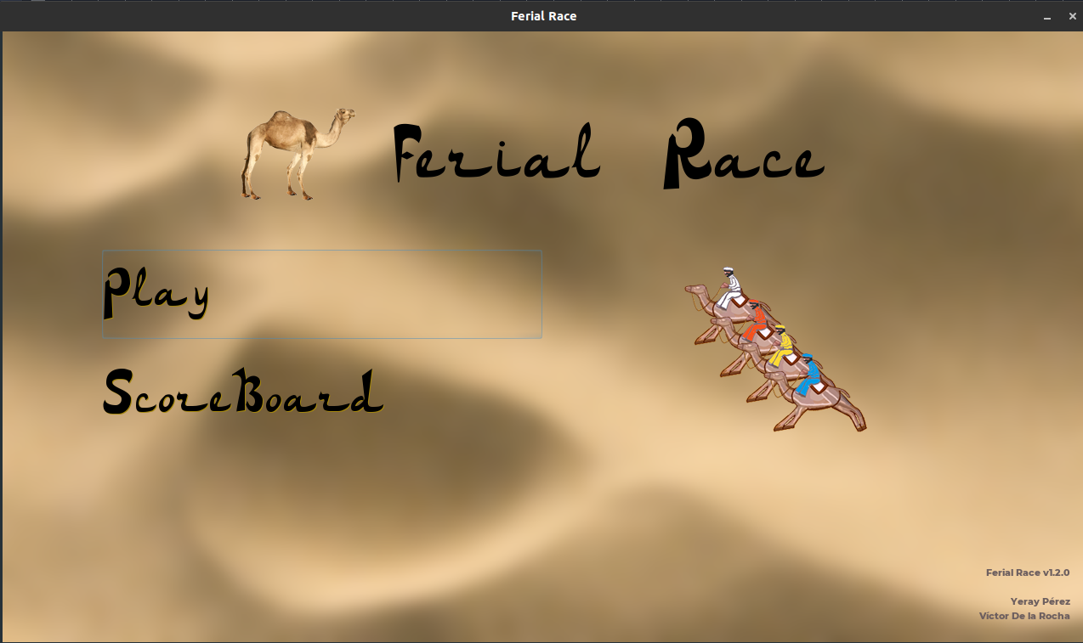

[1]

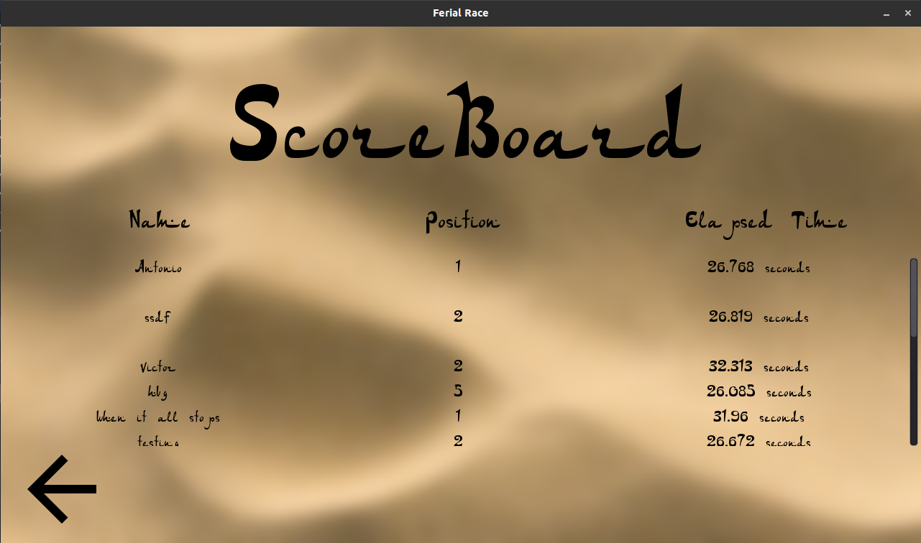[2]

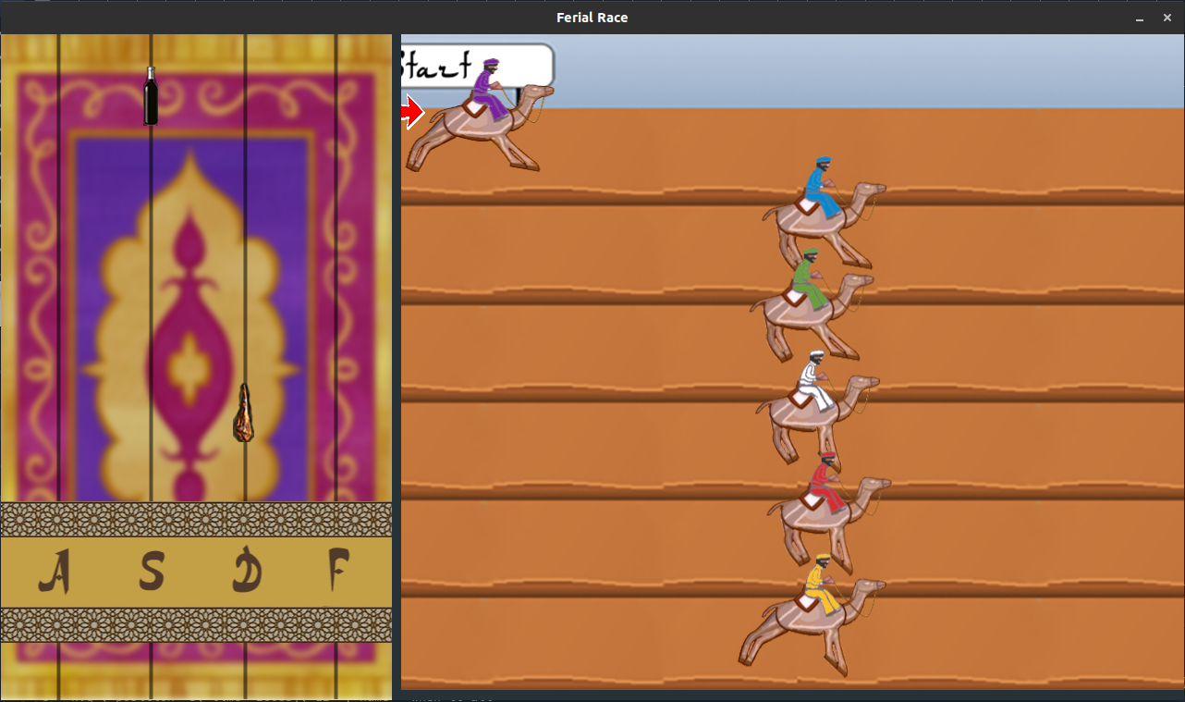[3]

**5. Gestión del proyecto**

Para realizar este proyecto, como no ha sido muy grande la repartición de la faena la hemos hecho hablando casi cada día, aunque las tareas la teníamos puestas en un Trello que se puede consultar [aquí](https://trello.com/b/hECGBdDN/ferialrace).

Para tener el código ordenado y actualizado hemos usado un repositorio, *GitLab* que a continuación se puede consultar [aquí](https://gitlab.com/VRoxa/ferial-race).

Mientras Víctor se ha dedicado más la lógica del juego, Yeray se ha dedicado al diseño y a la persistencia del *Scoreboard.*

Annexo.

Cambios finales

Finalmente no hemos puesta en la pantalla de jugar el tiempo de carrera ni cuántos metros faltan para acabar la carrera. Todo lo demás está según lo especificado al inicio del proyecto.

1. Pantalla de inicio de nuestro juego
2. Pantalla del *ScoreBoard*
3. Pantalla de juego